Laboratorio 4

ICN-292 Sistemas de Información para la Gestión

Vicente Jaña Valencia
ROL: 202360517-4
P101
https://github.com/Vicente-jana/ICN292-Lab4-Jana-Vicente

Consulta 1
SELECT nombre, genero
FROM autores
WHERE pais <> 'Chile' OR pais IS NULL
ORDER BY nombre;

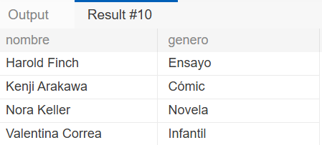
La condición pais <> 'Chile' devuelve TRUE para países distintos de Chile, FALSE para Chile y NULL (desconocido) cuando el país no está registrado, por lo que se agrega OR pais IS NULL para incluir a Kenji Arakawa, quien de otro modo quedaría excluido del resultado.
Consulta 2
SELECT titulo, paginas
FROM libros
WHERE paginas BETWEEN 190 AND 220
ORDER BY paginas ASC;

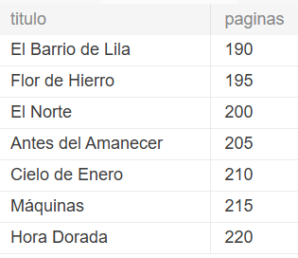

Consulta 3
SELECT
COUNT(*) AS total_libros,
SUM(ejemplares_vendidos) AS total_vendidos,
AVG(paginas) AS promedio_paginas,
MIN(anio) AS anio_mas_antiguo,
MAX(ejemplares_vendidos) AS max_ventas
FROM libros;

Consulta 4
SELECT DISTINCT genero
FROM autores
ORDER BY genero ASC;

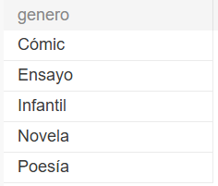

Consulta 5
SELECT a.nombre, COUNT(*) AS cantidad_libros
FROM autores a
JOIN libros l ON a.id_autor = l.id_autor
WHERE l.anio = 2024
GROUP BY a.id_autor, a.nombre
HAVING COUNT(*) > 1
ORDER BY a.nombre;

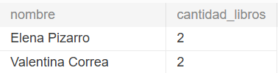

Consulta 6
SELECT titulo, ejemplares_vendidos
FROM libros
WHERE anio = 2024
AND ejemplares_vendidos > 2000
ORDER BY ejemplares_vendidos DESC
LIMIT 3;
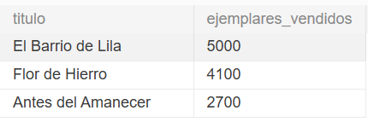

Consulta 7
INSERT INTO libros (id_autor, titulo, paginas, ejemplares_vendidos, anio)
VALUES (3, 'Papel Mojado', 260, 50, 2024);

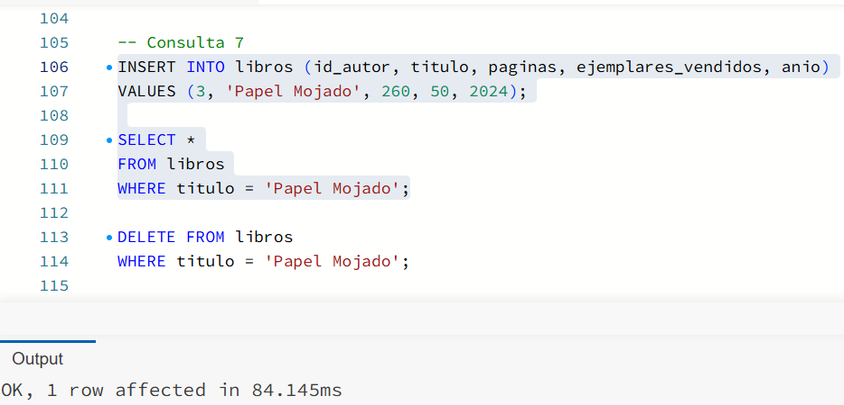
SELECT *
FROM libros
WHERE titulo = 'Papel Mojado';

DELETE FROM libros
WHERE titulo = 'Papel Mojado';
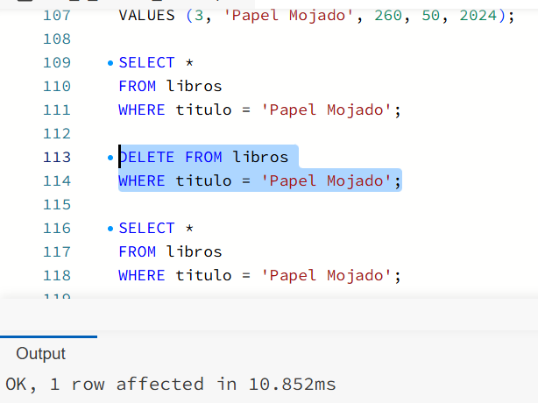
SELECT *
FROM libros
WHERE titulo = 'Papel Mojado';
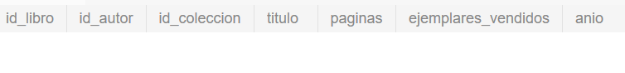
Consulta 8
-- Antes de modificar
SELECT *
FROM libros
WHERE titulo = 'Cielo de Enero';

-- Actualizar las ventas
UPDATE libros
SET ejemplares_vendidos = ejemplares_vendidos + 100
WHERE titulo = 'Cielo de Enero';

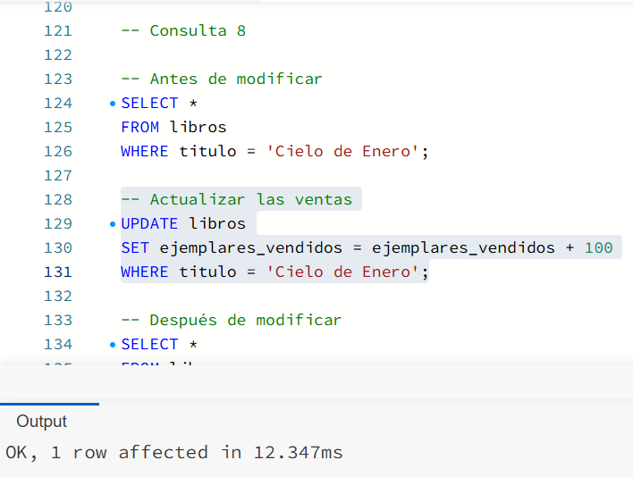

-- Después de modificar
SELECT *
FROM libros
WHERE titulo = 'Cielo de Enero';

Consulta 9
INSERT INTO colecciones (titulo, fecha_publicacion) VALUES
('Colección Literatura', '2024-03-15'),
('Colección Contemporánea', '2023-08-20');

UPDATE libros
SET id_coleccion = 1
WHERE id_libro BETWEEN 1 AND 6;

UPDATE libros
SET id_coleccion = 2
WHERE id_libro BETWEEN 7 AND 12;

SELECT
l.titulo AS libro,
c.titulo AS coleccion,
c.fecha_publicacion
FROM libros l
JOIN colecciones c
ON l.id_coleccion = c.id_coleccion
ORDER BY l.id_libro;
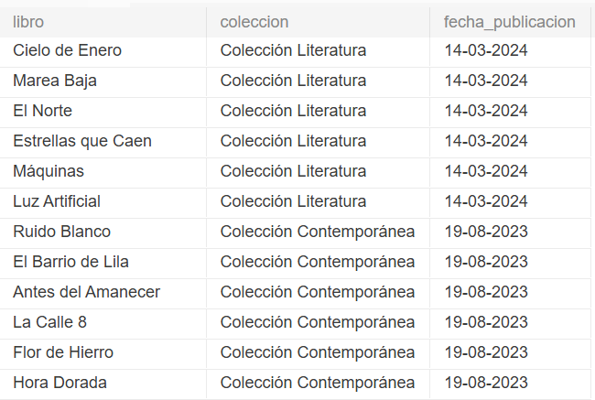

Consulta 10
INSERT INTO pagos (id_autor, fecha_pago, monto) VALUES
(1, '2024-05-10', 150000.00),
(1, '2024-08-15', 200000.00),
(2, '2024-06-20', 175000.00);

-- Primera sentencia: detalle de pagos
SELECT
a.nombre,
p.fecha_pago,
p.monto
FROM pagos p
JOIN autores a ON p.id_autor = a.id_autor
ORDER BY a.nombre, p.fecha_pago;
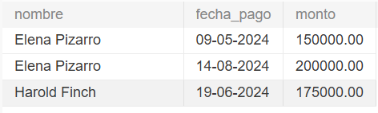
-- Segunda sentencia: total por autor
SELECT
a.nombre,
SUM(p.monto) AS total_pagado
FROM autores a
JOIN pagos p ON a.id_autor = p.id_autor
GROUP BY a.id_autor, a.nombre
ORDER BY a.nombre;


